Mô hình 3 tầng

Tiers : nói về mặt vật lý phân cứng ổ cứng chia làm 3 phần :server

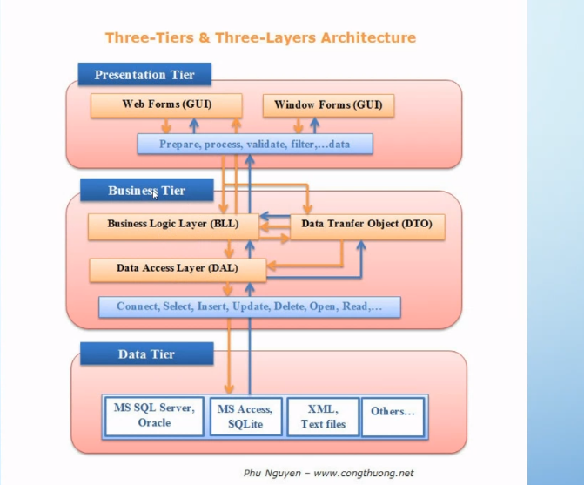

Layer: nói về mặt logic : đối với 1 ứng dụng chia làm 3 layer , mỗi layer chứa tác vụ khác nhau

* Layer 1 : tạo kết nối với database
* Layer 2 : đỗ dữ liệu tạm thời và xử lý chucwsc năng
* Layer 3 : cung cấp hàm và tác vụ khác nhau